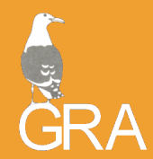

VERBALE riunione GRA del 10 aprile 2016

CENTRO VISITE R. N. TORBIERE DEL SEBINO

Ritrovo ore 9,00 - Inizio lavori 9,30
ore 13,00 circa, pausa pranzo a discrezione dei partecipanti. Pomeriggio: libero
PRESENTI: Roberto Bertoli, Pierandrea Brichetti, Stefania Capelli, Carlo Chiari, Federico De Pascalis, Emanuele Forlani, Arturo Gargioni, Luca Ilhaiane, Sergio Mazzotti, Cesare Pasetti, Gabriele Piotti, Rossano Quirini, Francesco Sottile, Paolo Trotti, Daniele Vezzoli, Fulvio Zanardini.

All’ordine del giorno vengono discussi i seguenti argomenti:

COLLABORAZIONE CON LA R.N. TORBIERE DEL SEBINO, RELAZIONE ANNUALE
Paolo Trotti e Federico De Pascalis, coautori, espongono PER CONTO DEL G.R.A., la -RELAZIONE ORNITOLOGICA 2015 DELLA RISERVA NATURALE “TORBIERE DEL SEBINO”.
Viene presentata la check-list aggiornata a febbraio 2016 per un totale di 239 taxa , 9 delle quali considerate esotiche. Sono stati inoltre aggiornati molti status fenologici. Viene inoltre presentato lo status delle specie nidificanti con particolare riferimento alle specie coloniali come gli ardeidi, e svernanti, soprattutto con gli andamenti demografici di alcune specie di anatidi e podicipedidi, dedotti dalle tre uscite ufficiali durante il mese di dicembre 2015 e gennaio 2016. Per le altre specie vengono presentati i risultati ottenuti con il metodo dei transetti. Vengono successivamente esposte alcune problematiche osservate all’interno della Riserva, come la necessità di mettere in sicurezza una linea elettrica che, da osservazioni ad uopo, ha causato la morte per elettrocuzione o collisione di varie specie di uccelli, rinvenuti alla base della stessa. Vengono inoltre esposte delle proposte gestionali quali la collaborazione con il tecnico botanico per la gestione del taglio del canneto e dell’Amorpha fruticosa, per non compromettere la nidificazione delle specie ornitiche che usano questi ambienti. E alla direzione, la possibilità di posizionare delle schermature per i percorsi pedonali. Come ricerche da effettuare nel 2016, vengono proposte tre uscite programmate tra il 18 e il 23 aprile, 16-21 maggio e 20-26 giugno, utilizzando il metodo del punto d’ascolto e uscite in barca per la ricerca dei territori di specie elusive. Inoltre si effettueranno almeno 2 uscite serali/notturne nel periodo maggio-giugno, per la ricerca di Tarabuso, Schiribilla e Voltolino.
Viene accettata la proposta di Paolo Trotti e Federico De Pascalis di poter pubblicare i dati su riviste scientifiche a livello nazionale, qual’ora questi superino il solo interesse locale.

PROGETTO PICCHIO ROSSO MINORE Dendrocopos minor, PARCO OGLIO NORD
Arturo Gargioni quale coordinatore del progetto, espone le metodologie usate per il censimento del Picchio rosso maggiore Dendrocopos major, Picchio rosso minore e Picchio verde Picus viridis, nelle due sessioni del 13 marzo e del 10 aprile 2016 che hanno portato alla presenza certa del Picchio rosso minore, specie target de progetto.

ANDAMENTO DELLE POPOLAZIONI DI 5 SPECIE SVERNANTI IN MERITO AI CENSIMENTI IWC
Arturo Gargioni mostra i grafici di 5 specie acquatiche: Cigno reale Cygnus olor, Folaga Fulica atra, Cormorano Phalacrocorax carbo, Svasso maggiore Podiceps cristatus e Svasso piccolo Podiceps nigricollis, svernanti sul Lago di Garda e lago d’Iseo. I grafici rappresentano l’andamento delle popolazioni svernanti riferiti ai censimenti IWC dal 1993 al 2015. Vengono messi in correlazione i totali dell’intero bacino lacustre del lago di Garda, i totali delle popolazioni svernanti nel tratto di bacino lacustre ricadente nella sola provincia di Brescia e i totali dell’intero bacino lacustre del lago d’Idro e della R.N. Torbiere del Sebino, comprensive delle “Lame” e delle “Lamette”.
Gabriele Piotti relaziona la diminuzione dei contingenti di Svasso piccolo con la diminuzione dell’Alborella Alburnus alburnus alborella.

ORNITHO
Arturo Gargioni e Emanuele Forlani chiedono all’assemblea di aderire alla richiesta di Ornitho di continuare i censimenti semi quantitativi sia per i nidificanti che per gli svernantii, come riportato qui sotto dalla home page di Ornitho
Vi chiediamo di fare il possibile soprattutto per completare e far completare il campione di transetti (1km/30 minuti di percorrenza) nelle celle prioritarie delle particelle prioritarie (almeno quelle rosse) dello schema nazionale, vedi metodi Atlante (link).
Lo stesso identico transetto va visitato due volte nella stessa stagione riproduttiva: prima visita 1.4-30.4; secondo visita 15.5-15.6 (in montagna anche oltre questo periodo). Il transetto ripetuto è uno degli aspetti più qualificanti dell’Atlante italiano, che ha spinto l’EBCC a prendere l'Italia a modello.
Di seguito le parcelle primarie in rosa e le secondarie in giallo, da coprire.
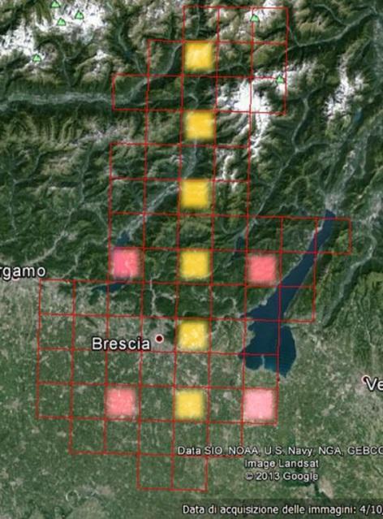
Primarie: NR82 - NR86 - PR22 - PR26
Secondarie: PR02 - PR04 - PR06 - PR08 - PS00 - PS02

VARIE
*Arturo Gargioni rende noto all’assemblea la rioccupazione del nido della coppia di Cicogna bianca Ciconia ciconia che ha nidificato per la prima volta in provincia di Brescia lo scorso anno. Coppia attualmente intenta nella cova.
* Arturo Gargioni propone all’assemblea la possibilità di inserire sul sito dell’associazione il link all’agenzia di viaggi naturalistici “ORNITOUR”. Proposta accettata in toto.
* Arturo Gargioni informa che anche nel 2016 continueranno i censimenti delle garzaie bresciane e sulla nidificazione dello Smergo maggiore Mergus merganser in provincia di Brescia.
* Arturo Gargioni propone la creazione di un gruppo per la ricerca di eventuali nidificazioni di Sterpazzolina Sylvia cantillas/subalpina sul territorio provinciale. Proposta respinta.
Viene reso noto l’inserimento nel sito dell’associazione, di due presentazioni in Power point relative a pubblicazioni sul monitoraggio della migrazione dei rapaci diurni a Cima Còmer e uno sui rapaci del Parco dell’Alto Garda.
* Viene presentata all’assemblea la lettera di adesione per la quale il Il G.R.A. intende prestare il proprio supporto e propria disponibilità nella raccolta dei dati ornitologici, nell’ambito del PROGETTO LIFE 14 GESTIRE 2000, per conto della LIPU. Progetto con lo scopo di mappare i cavi aerei in ambito alpino e prealpino come prevenzione di elettrocuzione e collisione dell’avifauna.
*Arturo Gargioni rende noto dell’adesione del GRA alla consulta ambientale del Comune di Brescia, come membro delle associazioni che fanno capo al Museo di Scienze Naturali di Brescia.

PRESENTAZIONE E VOTAZIONE REGOLAMENTO INTERNO
Arturo Gargioni in qualità di presidente espone e mette ai voti il regolamento redatto dal Consiglio direttivo
Votanti aventi diritto 16
Favorevoli 16
Contrari 0
Astenuti 0
L’assemblea approva.

PRESENTAZIONE E VOTAZIONE BILANCIO CONSUNTIVO E PREVENTIVO
Arturo Gargioni in qualità di presidente espone e mette ai voti il bilancio consuntivo dell’esercizio 2015 e il bilancio preventivo dell’esercizio 2016.
Bilancio consuntivo:
Votanti aventi diritto 16
Favorevoli 16
Contrari 0
Astenuti 0
L’assemblea approva.
Bilancio preventivo:
Votanti aventi diritto 16
Favorevoli 16
Contrari 0
Astenuti 0
L’assemblea approva.

VOTAZIONE NUOVO CONSIGLIO DIRETTIVO 2016-2019
L’assemblea viene chiamata ad eleggere il nuovo Consiglio direttivo che rimarrà in carica per il triennio 2016-l 2019.
Soci candidati
Pierandrea Brichetti; Stefania Capelli; Emanuele Forlani; Arturo Gargioni; Luca Ilhaiane; Paolo Trotti

Votanti aventi diritto 17
Schede valide 16
Schede nulle 1

Ripartizione dei voti
Pierandrea Brichetti 16
Stefania Capelli 11
Emanuele Forlani 15
Arturo Gargioni 15
Luca Ilhaiane 08
Paolo Trotti 16
Il nuovo direttivo provvederà all’elezione delle cariche, che verranno comunicate ai soci e simpatizzanti tramite e-mail.

La riunione si conclude con una proiezione in Power Point a cura di Arturo Gargioni su di un viaggio di birdwatcher in Finlandia e in Norvegia e un video a cura di Pierandrea Brichetti sul Delta del Danubio in Romania.

Il presidente Il segretario
Arturo Gargioni Emanuele Forlani

